Белорусский государственный технологический университет
Факультет информационных технологий
Кафедра программной инженерии

Лабораторная работа 4
По дисциплине «Основы алгоритмизации и программирования»
На тему «Ввод и вывод информации»

Выполнил:
Студент 1 курса 7 группы
Силко Никита Андреевич
Преподаватель: Белодед Н.И

2025, Минск

Цели:
Изучение и практическое применение основных способов ввода-вывода данных в C++: потокового, форматированного и символьного

Теоретическая часть:
1. Потоковый ввод-вывод (Stream I/O)
- Основан на концепции потоков данных
- Использует перегруженные операторы << (вывод) и >> (ввод)
- Преимущества:
  - Типобезопасность - компилятор проверяет соответствие типов
  - Простота использования и читаемость кода
  - Легко расширяется для пользовательских типов
- Основные потоки:
  - cin - стандартный входной поток (клавиатура)
  - cout - стандартный выходной поток (экран)
  - cerr - поток ошибок (небуферизованный)
  - clog - поток ошибок (буферизованный)
- Особенности: автоматическое определение типов, буферизация данных
2. Форматированный ввод-вывод (Formatted I/O)
- Унаследован из языка C
- Использует функции printf(), scanf(), fprintf(), fscanf()
- Спецификаторы формата:
  - %d - целое число
  - %f - float
  - %lf - double
  - %c - символ
  - %s - строка
  - %p - указатель
- Модификаторы формата:
  - %10d - минимальная ширина поля
  - %-10d - выравнивание влево
  - %06d - заполнение нулями
  - %.2f - точность для вещественных чисел
3. Символьный ввод-вывод (Character I/O)
- Работа с отдельными символами и строками
- Функции:
  - getchar(), putchar() - работа с отдельными символами
  - gets(), puts() - работа со строками (устаревшие)
  - fgets(), fputs() - безопасные аналоги
- Особенности: низкоуровневый контроль, полезен для парсинга
4. Манипуляторы (Manipulators)
- Объекты, изменяющие состояние потоков
- Без параметров: endl, ends, flush, dec, oct, hex
- С параметрами (требуют <iomanip>):
  - setw(n) - ширина поля
  - setprecision(n) - точность
  - setfill(ch) - символ-заполнитель
  - setbase(n) - система счисления
5. Управление буферизацией
- endl - вывод с очисткой буфера
- flush - принудительная очистка буфера
- nounitbuf / unitbuf - управление буферизацией
6. Обработка ошибок ввода-вывода
- Проверка состояния потоков: good(), eof(), fail(), bad()
- Сброс флагов ошибок: clear()
- Игнорирование ошибочных данных: ignore()

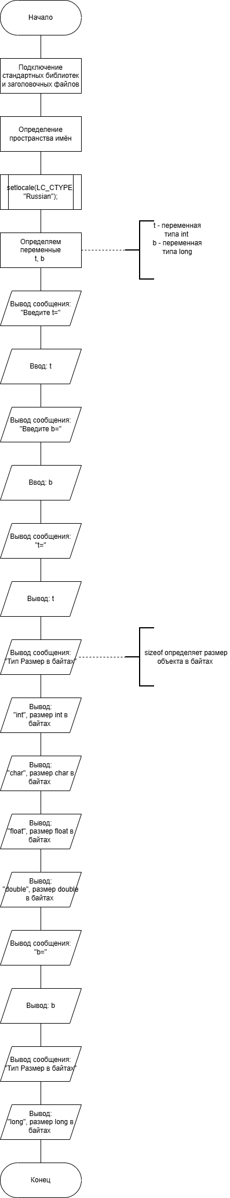
Задания

1. Выполнить программу, записанную справа, которая использует потоковый вывод данных. Проанализировать ее текст.
Добавить в программу ввод и вывод переменных различных типов.
#include <iostream>
using namespace std;

void main()
{
setlocale(LC_CTYPE, "Russian");
int t;
long b;
cout << "Введите t=";
cin >> t;
cout << "Введите b=";
cin >> b;
cout << "t=" << t << endl;
cout << "Тип Размер в байтах" << endl;
cout << "int: " << sizeof(int) << endl;
cout << "char: " << sizeof(char) << endl;
cout << "float: " << sizeof(float) << endl;
cout << "double: " << sizeof(double) << endl;
cout << "b=" << b << endl;
cout << "Тип Размер в байтах" << endl;
cout << "long: " << sizeof(long) << endl;
// sizeof определяет размер объекта в байтах
}

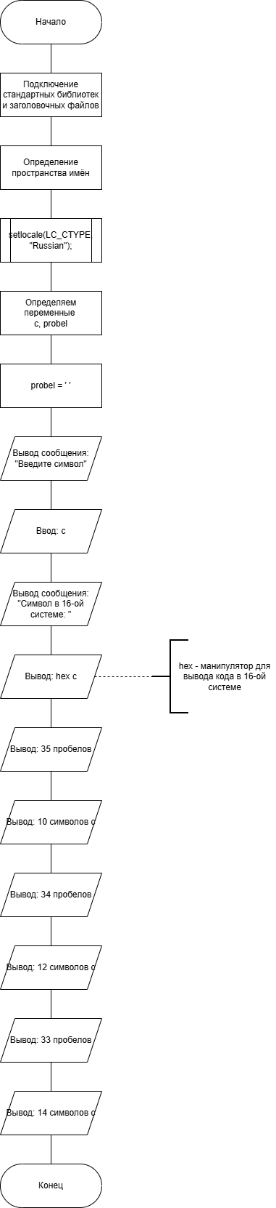
2. Опробовать работу программы, приведенной в правой части.
Добавить в программу ввод и вывод переменных с использованием манипуляторов.
#include <iostream>
#include <iomanip>
using namespace std;

void main()
{
setlocale(LC_CTYPE, "Russian");
char c, probel = ' ';
cout << "Введите символ "; cin >> c;
cout << "Символ в 16-ой системе: " << hex << c << endl;
cout << setw(35) << setfill(probel) << probel;
cout << setw(10) << setfill(c) << c << endl;
cout << setw(34) << setfill(probel) << probel;
cout << setw(12) << setfill(c) << c << endl;
cout << setw(33) << setfill(probel) << probel;
cout << setw(14) << setfill(c) << c << endl;
}

3. Выполнить программу, записанную в правой части, которая использует форматированный ввод-вывод данных.
Изменить программу так, чтобы выводилась своя фамилия, имя и отчество, факультет, номер группы русскими буквами.
При выводе использовать управляющие коды.
Внести изменения в программы лабораторной работы № 3 с тем, чтобы осуществлялся форматированный ввод и вывод данных.
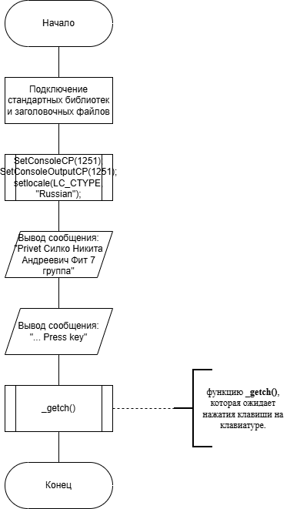
#include <iostream>
#include <stdio.h>
#include <conio.h>
void main()
{
setlocale(LC_CTYPE, "Russian");
printf("\n\t Privet \n\t Силко Никита Андреевич \n\t Фит \n\t 7 группа \n");
printf("\n... Press key");
_getch();
}

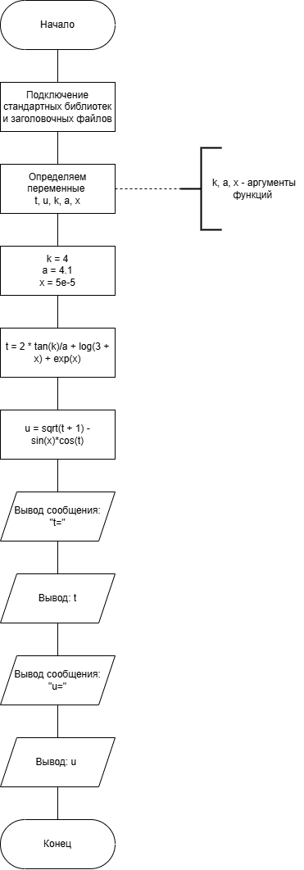
Задание с лабораторной работы № 3

#include <iostream>
void main()
{
double t, u, k = 4, a = 4.1, x = 5e- 5;
t = 2 * tan(k) / a + log(3 + x) + exp(x);
u = sqrt(t + 1) - sin(x) * cos(t);
printf("t=%lf", t);
printf("u=%lf", u);
}

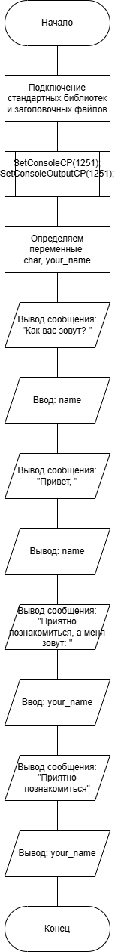
4. Изучить символьный ввод и вывод данных. Написать программу, реализующую диалог, используя пример, записанный в правой части.
#include <iostream>
#include <windows.h>

void main()
{
SetConsoleOutputCP(1251);
SetConsoleCP(1251);
char name[60];
char your_name[60];
puts("Как вас зовут? ");
gets_s(name);
printf("Привет, %s\n", name);
printf("Приятно познакомиться, а меня зовут: ");
gets_s(your_name);
printf("Приятно познакомиться %s\n", your_name);
}

6. В соответствии со своим вариантом написать программы по условиям, приведенным в таблице ниже. Для ввода и вывода информации использовать потоковый и форматированный способы.

Вариант №14
1. Нарисовать ромб ♦, закрашенный введенным символом.
2. В компьютерной игре игрок выигрывает 50 очков, если он сбивает самолет; 100 очков, если он сбивает ракету; 200 очков, если он сбивает спутник. Определить число очков игрока, который сбил А самолетов, В ракет и С спутников.
#include <iostream>
#include <windows.h>
#include <iomanip>
using namespace std;

int main() {
SetConsoleCP(1251);
SetConsoleOutputCP(1251);
setlocale(LC_CTYPE, "Russian");
char t, probel;
probel = ' ';

cout << "Введите желаемый символ "; cin >> t;

cout << setw(35) << setfill(probel) << probel;
cout << setw(1) << setfill(t) << t << endl;
cout << setw(34) << setfill(probel) << probel;
cout << setw(3) << setfill(t) << t << endl;
cout << setw(33) << setfill(probel) << probel;
cout << setw(5) << setfill(t) << t << endl;
cout << setw(32) << setfill(probel) << probel;
cout << setw(7) << setfill(t) << t << endl;
cout << setw(31) << setfill(probel) << probel;
cout << setw(9) << setfill(t) << t << endl;
cout << setw(30) << setfill(probel) << probel;
cout << setw(11) << setfill(t) << t << endl;
cout << setw(31) << setfill(probel) << probel;
cout << setw(9) << setfill(t) << t << endl;
cout << setw(32) << setfill(probel) << probel;
cout << setw(7) << setfill(t) << t << endl;
cout << setw(33) << setfill(probel) << probel;
cout << setw(5) << setfill(t) << t << endl;
cout << setw(34) << setfill(probel) << probel;
cout << setw(3) << setfill(t) << t << endl;
cout << setw(35) << setfill(probel) << probel;
cout << setw(1) << setfill(t) << t << endl;

int A, B, C, sum;

printf("Введите количество сбитых самолётов, ракет, спутников: ");
scanf_s("%d%d%d", &A, &B, &C);

sum = A * 50 + B * 100 + C * 200;

printf("Полученное число очков: %d", sum);

return 0;
}

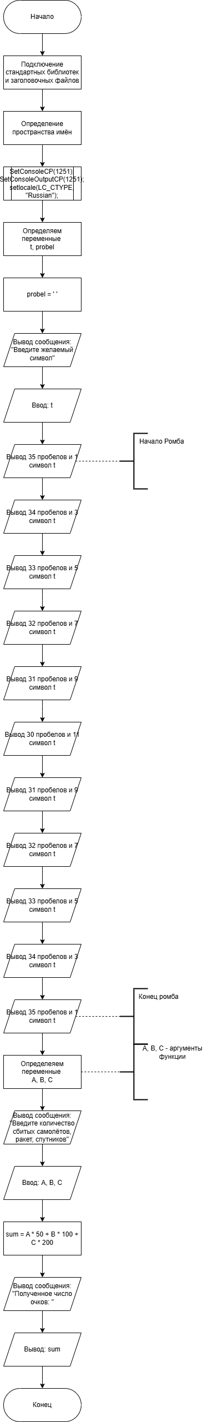

Вывод:
Мы изучили и на практике применили основные способы ввода-вывода данных в C++.

